**nous utilisons pour aller d’un point A à un point B**

**sert à cuire de la nourriture**

**nous regardons à la maison**

**est très utile dans les gratte-ciels**

**nous utilisons tous les jours pour communiquer**

**le téléphone**

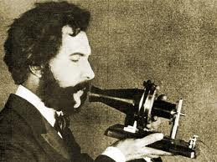

**la télévision**

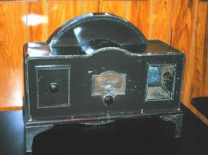

**le micro-ondes**

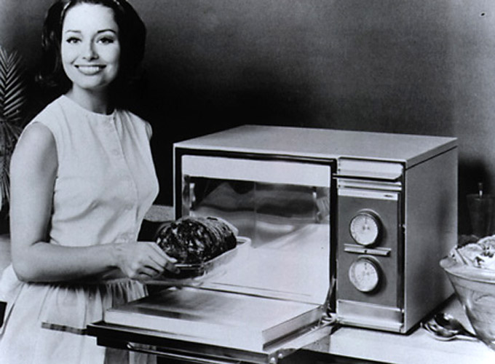

**l’automobile**

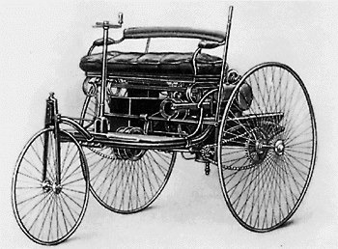

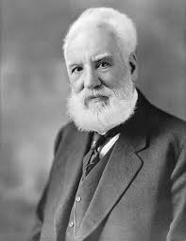

**Alexander G. Bell**

**1877**

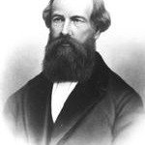

**Elisha G. Otis**

**1857**

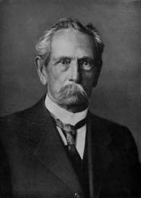

**Karl Benz**

**1885**

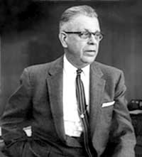

**Percy LeBaron Spencer**

**1945**

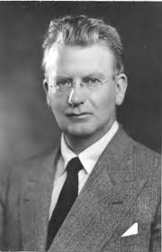

**John Baird**

**1926**

**l’ascenseur**

